**Практикум для родителей**

**«Звонкий мяч»**

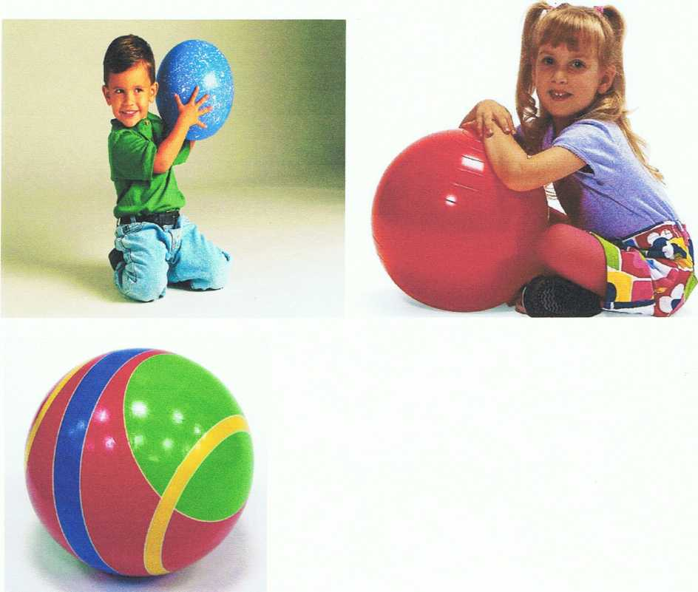

Составитель:

инструктор по физическому воспитанию

филиала МДОУ- детский сад «Надежда»

детский сад №339

Шанаурина 3. М.

Екатеринбург

**Практикум** «В СТРАНЕ ВЕСЕЛЫХ МЯЧЕЙ»

Проводится совместно с детьми и их родителями. Подготовительная группа

Цель: Развитие двигательной активности детей.

Задачи: Закреплять умения и навыки, полученные на физкультурных занятиях — перебрасывание, ловля мяча, отбивание, забрасывание и прокатывание мяча; умение играть в команде, действовать сообща, реагировать на сигнал; закреплять знания о видах спорта.

Активизировать речевую деятельность, развивать взаимосвязь речевой деятельности с движением, общую и мелкую моторику, формировать эмоционально-волевую сферу.

Ход досуга

Зал украшен шарами и мячами. Дети под медленную музыку входят в зал и встают «врассыпную», рассматривают обстановку и зале. Инструктор говорит, что они сегодня совершат путешествие и Страну веселых, мячей, где будут играть и соревноваться, а помогать ребятам будут их мамы, папы, их хорошие друзья. А вот кто они сами сейчас узнают, отгадав загадки:

Любого ударишь,

Он злится и плачет,

А этого стукнешь —

От радости скачет!

(Мяч)

Я — красивый и большой,

Я — прозрачный и цветной,

Меня надувают,

А иногда и летать отпускают.

(Шар)

Инструктор: Это правильно, а вот и они.

Под музыку входит взрослый в наряде шарика. Он выносит красивый

большой мяч, здоровается с ребятами, предлагает им поиграть и

посоревноваться. Для этого им надо разделиться на две

команды и назвать их «Мячики» и «Шарики». Мяч ставят на под-вставку.

Дети делятся на команды, приветствуют друг друга (координация речи с

движением).

**Приветствие** Команда «Мячики»:

Наш веселый, звонкий мяч 4 хлопка в ладоши.

Любит прыгать и играть. 4 прыжка на месте.

Красный, синий, голубой, Подъем колена правой

и левой ног вверх. 3 раза.

Не угнаться за тобой! Быстрые шаги на месте,

в конце — хлопок.

Команда «Шарики»:

Мы шарики воздушные, Правая рука вверх — назад,

левая рука вверх-назад, поочередные взмахи рук вверх.

Очень, очень шустрые. 3 прыжка на двух ногах на месте.

Отпустили — мы летим Руки поднять вверх,потянуться на носках.

А поймали — мы сидим. Присесть.

Раз, два, три, четыре, пять 5 шагов на месте.

Будем с вами мы играть. Прыжки: ноги в стороны — вместе.

Инструктор: Перед соревнованиями надо сделать разминку.

Разминка (блок ритмической гимнастики под музыку)

Дети берут мячи и встают врассыпную.

Шарик: Разминку вы провели хорошо. Начинаем играть. Вместе с нами в соревнованиях участвуют ваши мамы. Взрослые (в равном количестве) встают в обе команды. Оценивать наши результаты будут веселые мячи- ежики. Массажные мячи.

Каждая победа оценивается одним мячом.

1 эстафета: «Прокати мяч»

Ее проводит Шарик.

Прокатить большой мяч (фитнес-мяч) между конусами, назад прокатить мяч по прямой.

***2*** эстафета: «Пронеси мяч»

Проводит инструктор.

Пронести мяч средних размеров в парах, зажав его головами между конусами «змейкой», обратно - по прямой.

3 эстафета: «Кочки»

Проводит Шарик.

По кочкам (плоские круги) добраться до обруча с мячами, взять мяч и перенести его на кочках в обруч на старте. комбинированная эстафета: «Забрось мяч»

Проводит инструктор.

Прыжки из обруча в обруч на двух ногах, подлезание под пособия боком, забрасывание мяча в корзину (держит ее один из взрослых). Перед эстафетой детям показывают схему, где изображены движения эстафеты. Дети их проговаривают.

5.эстафета***:*** «Передай мяч»

Поводит Шарик.

Один из родителей встает напротив команды и поочередно передает мяч игрокам. Ребенок, поймав мяч, броском передает его обратно взрослому, бежит и встает в конец колонны. эстафета «Кто быстрее встанет в круг»

Проводит инструктор.

Каждая команда детей становится вокруг обруча. Мячи в руках у детей такого же цвета, как и тот мяч, который лежит в обруче. Дети шагают врассыпную, кладут мячи на пол, бегают под музыку врассыпную. По окончании музыки берут мяч такого цвета, какой у них в обруче, и встают вокруг своего обруча. Выигрывает команда, которая быстрее встанет в свой круг.

Конкурс капитанов «Отбивание мяча»

Проводит Шарик.

Капитаны поочередно отбивают мяч одной рукой, стоя на месте. Выигрывает тот, у кого мяч ни разу не укатится, и кто больше раз отобьет его.

Шарик подводит итоги, подсчитывает, сколько мячей-ежиков у каждой команды.

Подвижная игра «Вспомни вид спорта»

Проводит инструктор.

По залу разложены карточки с изображением различных видов спорта, связанных с мячом (волейбол, баскетбол, футбол, хоккей с мячом, теннис). Карточки лежат изображением вниз. Количество карточек — по числу детей, по нескольку карточек каждого вида спорта. Под музыку дети бегают по залу врассыпную. По окончании музыки они берут карточки и встают в шеренги по видам спорта. Дети называют вид спорта и говорят, как называют спорт­сменов, которые им занимаются.

Малоподвижная игра «Передай мяч по кругу»

Обе команды вместе с взрослыми встают в один большой круг. Через одного держат маленькие обручи. Под музыку передают мяч по кругу: кладут в обруч сверху, берут мяч снизу. Затем обручи передают детям и взрослым, которые передавали мяч, а мяч передают те, которые держали обручи. Под эту же музыку дети выполняют движения с обручами.

После игры Шарик хвалит детей и взрослых и вручает всем призы - воздушные шарики. Дети говорят «спасибо», исполняют танец с шариками, затем прощаются и уходят.

Игра - наиболее доступный для детей вид деятельности, способ переработки полученных из окружающего мира впечатлений, знаний. В игре ярко проявляются особенности мышления и воображения ребёнка, его эмоциональность, активность, развивается потребность в общении. Важной особенностью игры как формы жизни детей является её проникновение в различные виды деятельности.

Подвижные игры всегда вызывают большой интерес у детей и являются оптимальным средством для общего, физического и психологического развития и укрепления организма ребёнка.

В музыкальных подвижных играх решаются многие музыкально-педагогические и развивающие задачи. Музыка усиливает эмоциональную сторону игры, погружает ребёнка в мир сказочных персонажей, знакомит с народными традициями - всё это углубляет восприятие и понимание музыкального произведения, помогает сформулировать музыкально-ритмические и двигательные навыки.

Подвижные музыкальные игры оказывают комплексное воздействие на организм ребёнка, представляя собой синтез игры, физической нагрузки, восприятия и подпевания.

Подвижные игры, предложенные нами, включают в себя игры-прятки, игры с ловлей, игры на подражательные движения, игры-пляски, игры-хороводы и игры- упражнения.

Очень хорошо, если ребёнок хоть раз в неделю может поиграть с компанией сверстников (посещение групп или приход гостей). Но даже участие игрушек в процессе игр (где это возможно), также разнообразят их проведение.

Подвижные игры необходимо проводить, как и гимнастику, в проветренном и просторном помещении.

Каждую игру, при желании, можно сделать проще или, напротив, усложнить с учётом возрастных или и индивидуальных особенностей ребёнка. Например, можно регулировать степень самостоятельности ребёнка (от пассивного до самостоятельного выполнения без помощи), следить за точностью выполнения или выразительностью движений, давать дополнительные задания. Например, в игре «Погремушка» можно предложить ребёнку: стучать погремушкой по ладошке, коленям, по полу, играть, чередуя ручки (сначала играет правая, затем - левая); бегать, а затем - приседать и прятать погремушку, и.т.д.

Но не торопитесь усложнять задание. Сначала убедитесь в том, что ребёнок без затруднений справляется с исходным вариантом; затем незначительно усложните задание, а затем можно давать значительно усложнённое задание, но также ориентируясь на возможности ребёнка.

Очень хороши для использования в процессе игр тематические аксессуары, которые несложно придумать или изготовить. Например, если играем в зайчиков - можно сделать ушки из картона; если в бабочек или птичек - крылья из платков. С ребятами постарше само проведение игры можно предварять совместным изготовлением костюмов или поиском необходимых предметов для проведения игры.

Помните: главное условие успешного игрового занятия - положительный настрой у Вас и вашего малыша, а также интересное для ребёнка содержание и оформление. Мы надеемся, что наши игры помогут Вам сделать процесс обучения, воспитания и развития Ваших малышей более лёгким и приятным.

Желаем успехов!